目 录
1.燃烬图 2
2.todoList 2
3.个人PSP 5
4.今日进度 5
实验一 5
实验目的 5
实验步骤 5
预期结果 6
实验结果 6
预期结果 7
实验结果 7
实验二 7
实验目的 7
实验步骤 7
预期结果 8
运行结果 8
实验结论 8

1.燃烬图
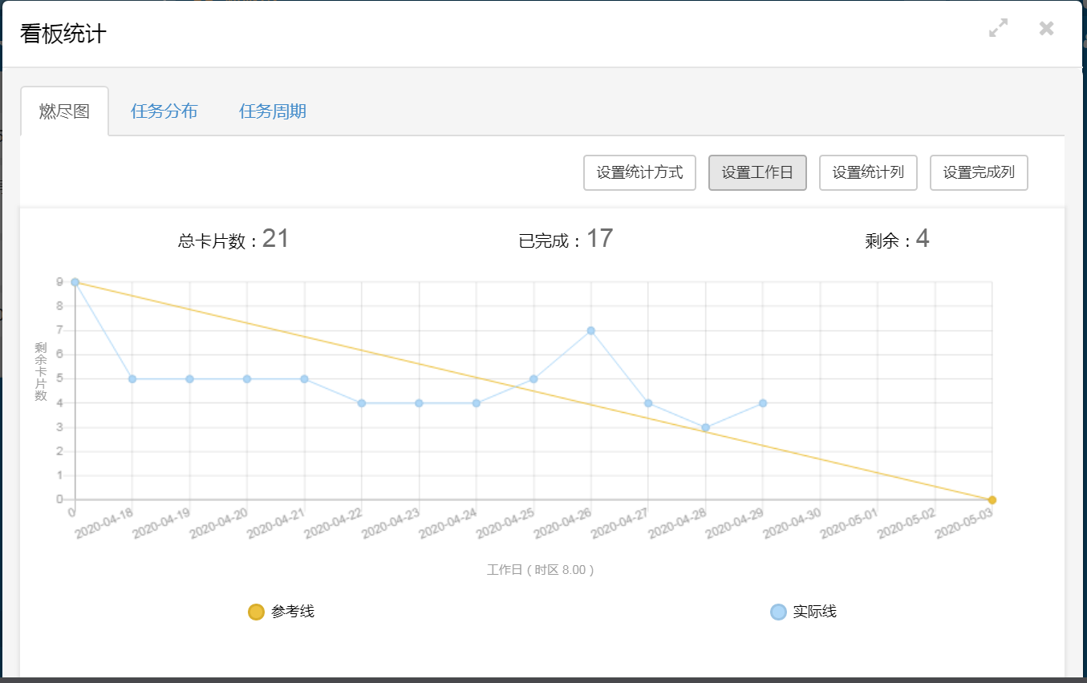

2.todoList
任务ID | 任务 | 任务执行人 | 任务截止时间 | 任务状态
1 | 分析任务需求 | 杨萍 | 2020.04.18 | 已完成
2 | 下载工具 | 杨萍 | 2020.04.18 | 已完成
3 | 写技术原型列表 | 杨萍 | 2020.04.18 | 已完成
4 | 查找学习小程序的正则表达式 | 杨萍 | 2020.04.18 | 已完成
5 | 修改技术原型 | 杨萍 | 2020.04.19 | 已完成
6 | 用墨刀做快速原型 | 杨萍 | 2020.04.19 | 已完成
7 | 修改墨刀快速原型 | 杨萍 | 2020.04.20 | 已完成
8 | 修改墨刀快速原型 | 杨萍 | 2020.04.21 | 已完成
9 | 大致阅读微信小程序官方文档 | 杨萍 | 2020.04.22 | 已完成
10 | 写一个简单的正则表达式匹配 | 杨萍 | 2020.04.23 | 已完成
11 | 改写程序，把正则表达式在页面输入并匹配 | 杨萍 | 2020.04.24 | 已完成
12 | 获得用户输入的正则表达式，获得用户输入的字符串 | 杨萍 | 2020.04.26 | 已完成
13 | 查找为什么输入正则表达式会改变输入待匹配内容的原因 | 杨萍 | 2020.04.26 | 已完成
14 | 根据用户输入构造正则表达式 | 杨萍 | 2020.04.27 | 已完成
15 | 用正则表达式匹配字符串 | 杨萍 | 2020.04.27 | 已完成
16 | 重新验证根据用户输入的正则表达式创建正则表达式对象 | 杨萍 | 2020.04.28 | 已完成
17 | 重做实验一、实验二 | 杨萍 | 2020.04.29 | 已完成
18 | todolist中的12,14,15 | 杨萍 | 2020.04.30 | 未完成
19 | 添加常用正则表达式选项卡 | 杨萍 | 2020.05.1 | 未完成
20 | 添加方便用户输入的成对括号、数字、*、+的按钮 | 杨萍 | 2020.05.2 | 未完成
21 | 测试程序 | 杨萍 | 2020.05.3 | 未完成

3.个人PSP
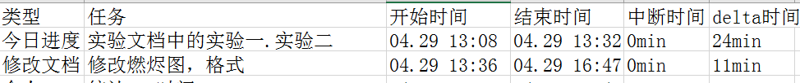

4.今日进度

实验一

实验目的
验证手写的正则表达式构造正则表达式使用text（）方法测试是否正确。

实验步骤
- 手写一个字符串。
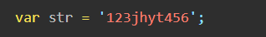
2)手写一个正则表达式并构造正则表达式对象。
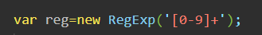
3）使用text（）方法测试。
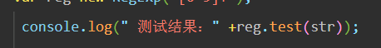

预期结果
控制台输出true。

实验结果
控制台输出true。
4)手写一个字符串。
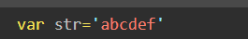
5))手写一个正则表达式并构造正则表达式对象。
6)）使用text（）方法测试。

预期结果
控制台输出false。

实验结果
控制台输出false。
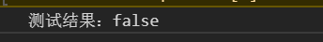
实验结论
根据实验一、实验二，验证手写的正则表达式构造正则表达式使用text（）方法测试是正确的。

实验二

实验目的
确定是否能把字符串str用 this.data.text2 的方式访问到。

实验步骤

- 在文本框中手动输入字符串yhgffbjjhj897546。
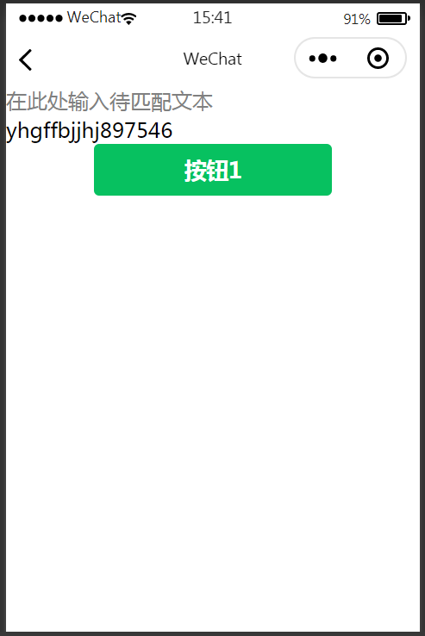

2）在控制台输出this.data.text2。

预期结果
控制台结果输出用户输入内容：yhgffbjjhj897546。

运行结果
控制台输出用户输入内容：yhgffbjjhj897546。
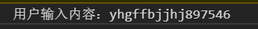

实验结论
确定能把字符串str用 this.data.text2 的方式访问到。

